**מסמך ארכיטקטורה:**

שלב הארכיטקטורה, הוא השלב הראשון בהנדסת התוכנה שבו דרישות המשתמש מתורגמות לאפיון טכנולוגי.

במסמך הארכיטקטורה הנ"ל, נכלול את התוצרים הבאים:

1. שלושה מודלים גרפיים:

* Use-case model – במודל זה נציג את הפעולות החיצוניות של המערכת.
* Sequence diagram – נתאר את תהליכי המערכת הפנימיים בצורה מפורטת.
* Class diagram – נציג את כל מחלקות הפרויקט, ה-API שלהן והקשרים בניהם.

1. Architectural patterns – MVC.

**תוכן עניינים:**

עמוד שער - - - - - - - - - - - - - - - - - - - - - - - - - - - - - - - - - - - - - - - - - - - - - - - - - - - - - - - 1

Use case diagram- - - - - - - - - - - - - - - - - - - - - - - - - - - - - - - - - - - - - - - - - - - - - - - - - 3

Sequence diagram- - - - - - - - - - - - - - - - - - - - - - - - - - - - - - - - - - - - - - - - - - - - - - - 4-5

Class diagram- - - - - - - - - - - - - - - - - - - - - - - - - - - - - - - - - - - - - - - - - - - - - - - - - - - 6

Architectural pattern - - - - - - - - - - - - - - - - - - - - - - - - - - - - - - - - - -- - - - - - - - - - - - 7-8

**Use-case model:**

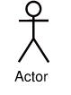

**Player**



**Dealer**

**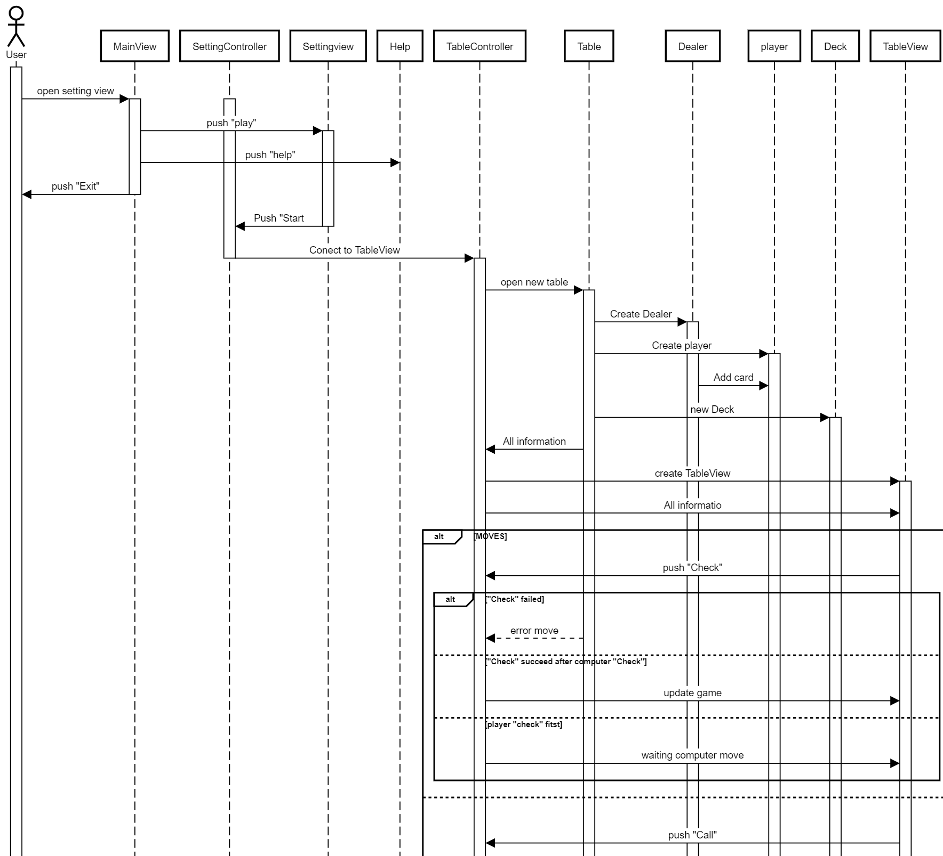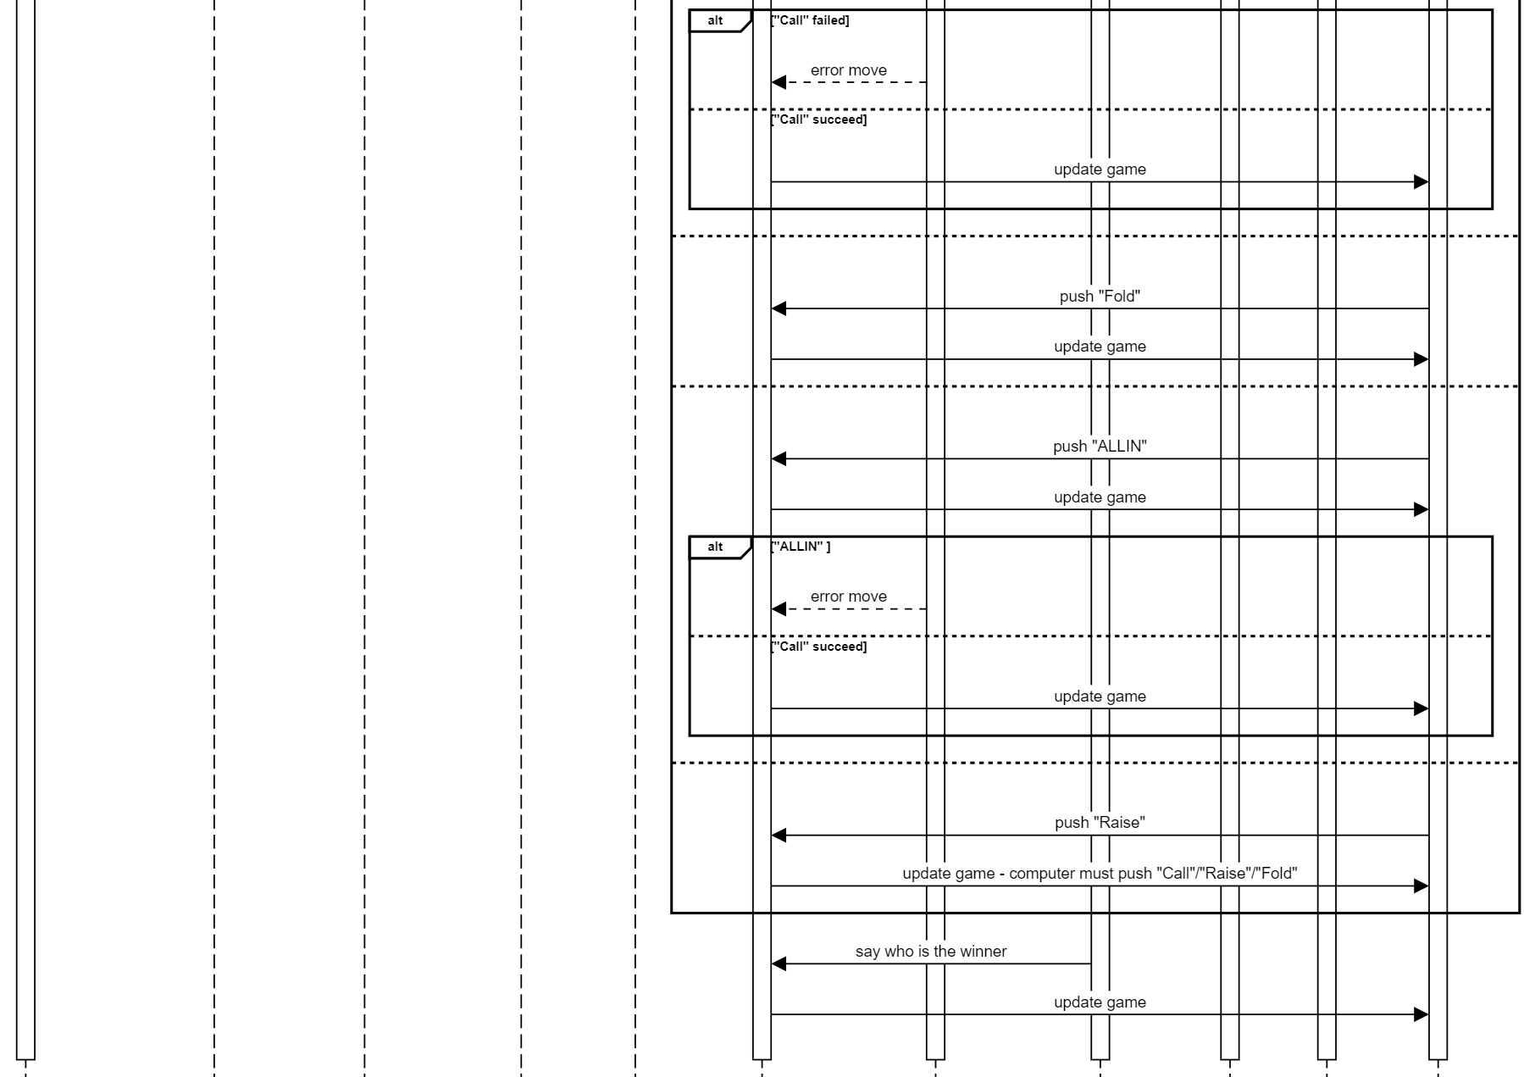  
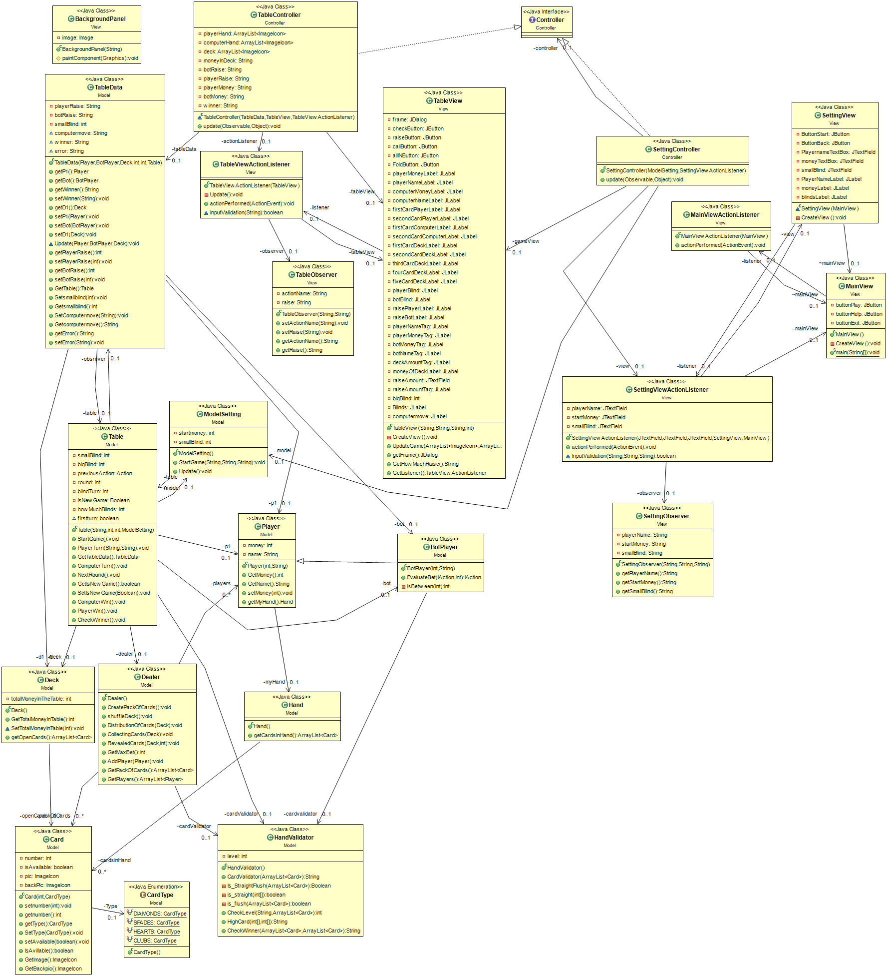**

**Sequence diagram:**

**Class diagram:**

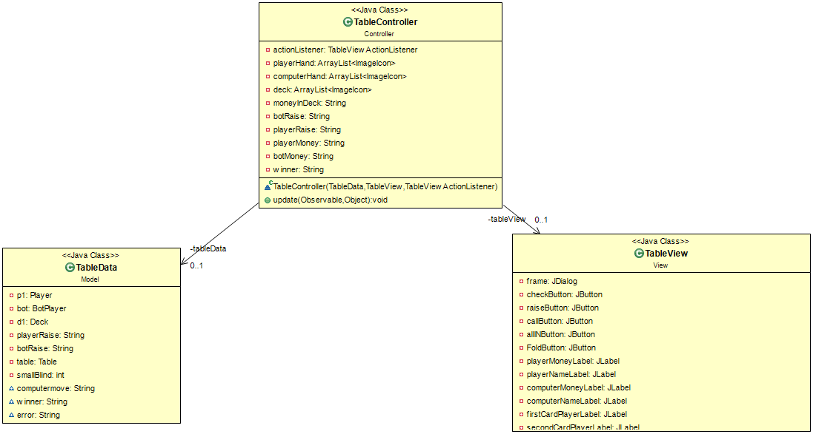

**: Architectural patterns - MVC**

**Architectural pattern – MVC:**

בתמונה המצורפת לעיל הצגנו את מודל הMVC בפרויקט שיצרנו.

ניתן לראות את מבנה הMVC, הקישור בין הview לmodel מתבצע באמצעות controller כך שלview- אין גישה ישירה לmodel- ולהיפך.

לדוגמא מחלקת TableView שהיא מסך המשחק מתעדכנת באמצעות ה- TableController שמקבל את ערכיו ממחלקת TableData.